Учреждение образования

“Пинский государственный медицинский колледж”

Отчет о Неделе

цикловой комиссии №2
(16.02.2021 - 22.02.2021)
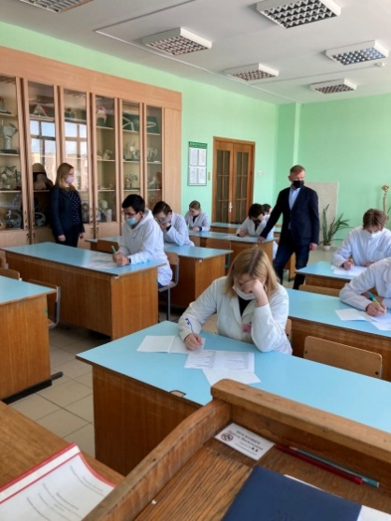
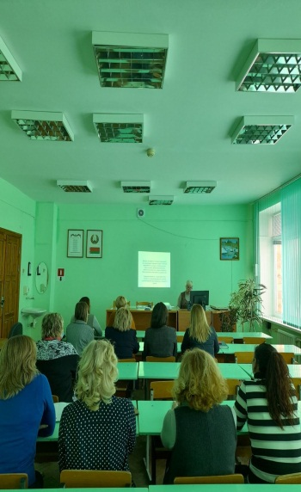

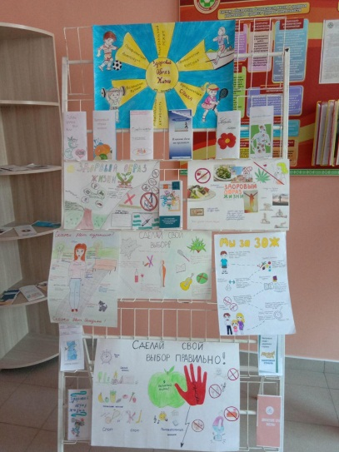

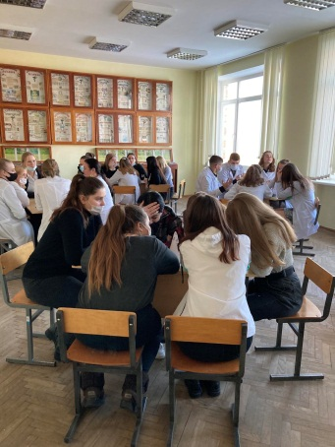
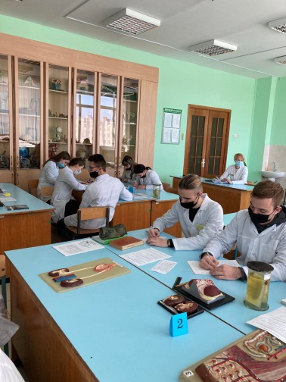

ПЛАН
проведения недели цикловой комиссии №2
16.02.2021 – 22.02.2021
16.02.2021
12.30 – Семинарское занятие для преподавателей по теме: «Развитие эмоциональной устойчивости».
Отв.: педагог-психолог: Полховская Г.Н.
Место проведения: к.20
15.00 – Фрагмент занятия по дисциплине «Фармакология» по теме: «Классификации и фармакодинамика сульфаниламидных, синтетических противомикробных лекарственных средств разного химического строения, противотуберкулёзных, противопротозойных, противосифилитических лекарственных средств».
Отв.: преподаватель: Натынчик Е.П.
Место проведения: к.21
17.02.2021
13.10- Фрагмент занятия по дисциплине «Анатомия и физиология» по теме: «Изучение положения, строения и функций органов мочевыводящей системы. Характеристика этапов мочеобразования».
Отв.: преподаватель: Гузаревич Е.П.
Место проведения: к.40
17.00 - Интеллектуальное мероприятие «Что, Где, Когда?» по дисциплине «Фармакология».
Отв.: преподаватели: Колушева А.В., Натынчик Е.П.
Место проведения: к.45
18.02.2021
15.00-15.45 – Олимпиада по дисциплине «Анатомия и физиология».
Отв.: преподаватели: Гузаревич Е.П., Якутович В.В.
Место проведения: к.40
19.02.2021
9.00 - Фрагмент занятия по дисциплине «Фармакология в сестринском деле» по теме: «Гормоны коры надпочечников, половые гормоны, фармакодинамика лекарственных средств глюкокортикоидов, половых гормонов, гормональных контрацептивов, анаболических стероидов».
Отв.: преподаватель: Колушева А.В.
Место проведения: к.21
22.02.2021
9.00 – Выставка творческих работ учащихся по дисциплине «Общественное здоровье и здравоохранение».
Отв.: преподаватель: Роля Г.И.
Место проведения: к. 13
15.00 - Анализ проведённых мероприятий Недели цикловой комиссии.
Отв.: председатель цикловой комиссии – Полховская Г.Н.
Место проведения: к.40

С целью повышения профессионально-педагогического совершенствования преподавателей, повышения качества подготовки по дисциплине, обеспечения качества подготовки учащихся по дисциплинам общепрофессионального цикла с 16 февраля по 22 февраля 2021 года проходила Неделя цикловой комиссии №2. В проведении Недели приняли участие учащиеся I курса специальностей: «Лечебное дело», «Сестринское дело». Преподаватели дисциплин цикловой комиссии Полховская Г.Н., Гузаревич Е.П., Савчук О.М., Якутович В.В., Натынчик Е.П., Колушева А.В., Роля Г.И. обсудили и составили план мероприятий, учитывая программу учебных дисциплин, календарно-тематические планы работы, а также индивидуальные особенности личности учащихся.
Основные направления деятельности цикловой комиссии в 2020/2021 учебном году заключаются в реализации Единой методической темы колледжа: «Повышение качества образовательного процесса на основе использования современных технологий обучения и усиление роли практического обучения с целью подготовки профессионально компетентного специалиста».

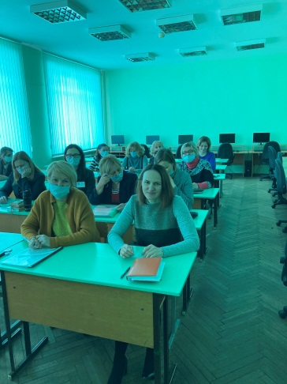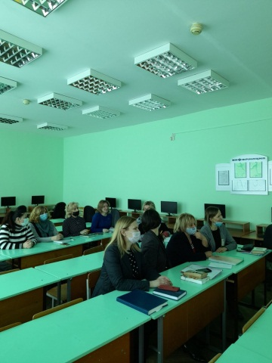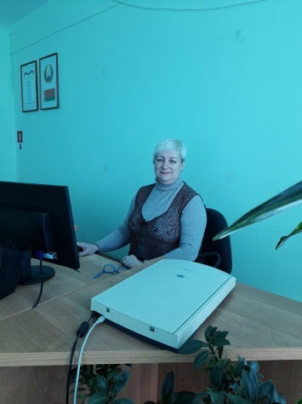

С целью снятия эмоционального напряжения для укрепления психологического здоровья педагога; повышения работоспособности, позитивного настроения; осознания позитивных моментов педагогической деятельности в первый день Недели цикловой комиссии проведено семинарское занятие с педагогами на тему: «Развитие эмоциональной устойчивости». Задачи мероприятия были реализованы: проанализировали показатели эмоциональной устойчивости, рассмотрели методические рекомендации для успешного развития эмоциональной устойчивости, провели упражнения на улучшение эмоционального состояния. Все участники семинара получили буклеты с методами регуляции эмоционального состояния.
Преподавателем Натынчик Е.П. проведено занятие дисциплине «Фармакология» по теме: «Классификации и фармакодинамика сульфаниламидных, синтетических противомикробных лекарственных средств разного химического строения, противотуберкулёзных, противопротозойных, противосифилитических лекарственных средств» в группе 13-ЛД, специальность «Лечебное дело» с использованием технологии «Компьютерная диагностика».

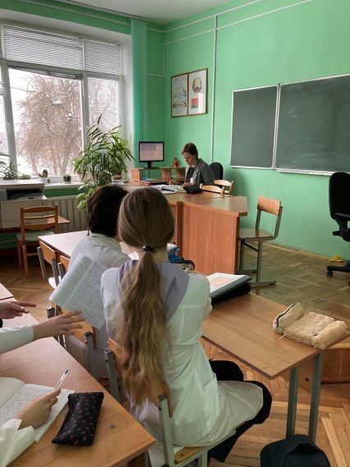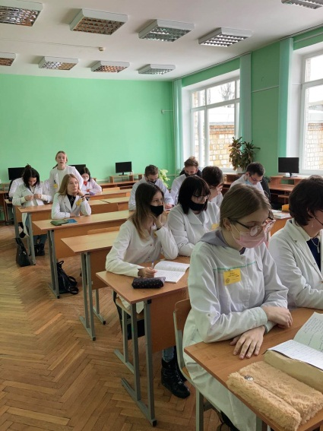

Во второй день Недели прошло занятие по дисциплине «Анатомия и физиология» по теме: «Изучение положения, строения и функций органов мочевыводящей системы. Характеристика этапов мочеобразования» в учебной группе первого курса 12-ЛД, специальность «Лечебное дело». Преподавателем Гузаревич Е.П. использовалась образовательная технология «Работа в малых группах».
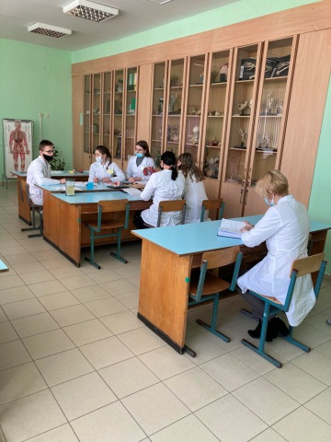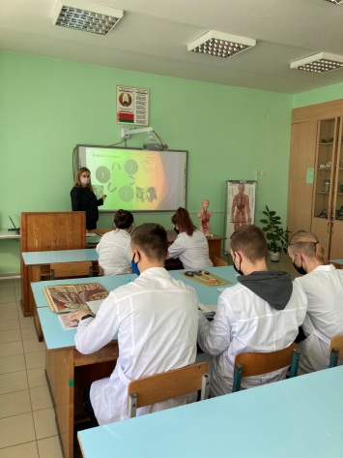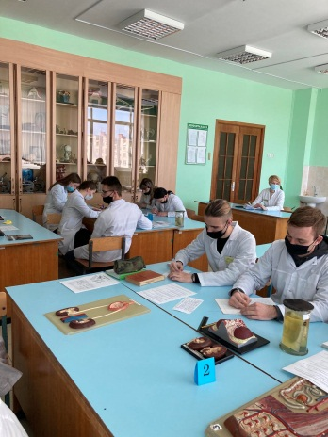
Интеллектуальное мероприятие «Что? Где? Когда? (спортивная версия)» по теме: «Фармакология первокурсника» проведено во внеурочное время преподавателями: Колушевой А.В., Натынчик Е.П. с активным участием учащихся второго курса с целью закрепить знания учащихся по дисциплине, развивать память, внимание и наблюдательность, воспитывать ответственность за результаты своей работы. Победу одержала команда 12-СД группы, специальность «Сестринское дело»

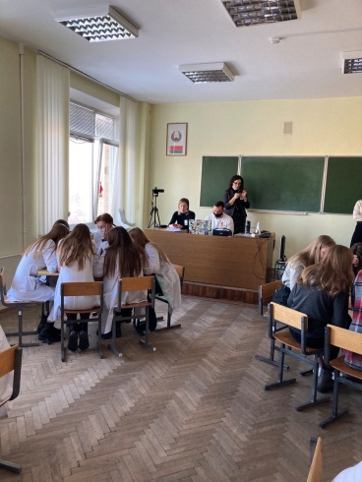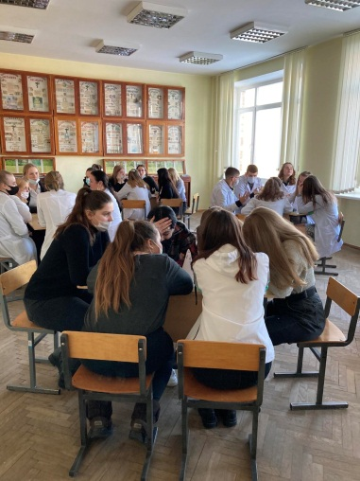
В четверг, третий день Недели цикловой комиссии дисциплин общепрофессионального цикла проводилась Олимпиада по дисциплине «Анатомия и физиология» преподавателями Гузаревич Е.П., Якутович В.В.
среди групп первого курса специальности «Лечебное дело». По итогам олимпиады третье место заняла Маркова Анна, учащаяся 11- ЛД группы; второе место заняла Сорока Дарья, учащаяся 11 – ЛД группы; первое место занял Хлебус Филипп, учащийся 12-ЛД группы.

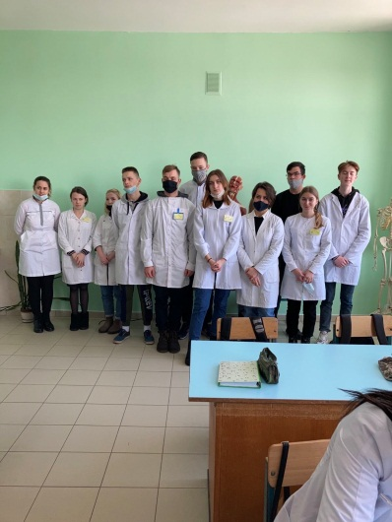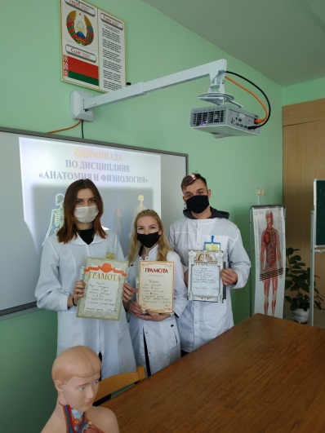
Преподавателем Колушевой А.В. занятие по дисциплине «Фармакология в сестринском деле» по теме: «Гормоны коры надпочечников, половые гормоны, фармакодинамика лекарственных средств глюкокортикоидов, половых гормонов, гормональных контрацептивов, анаболических стероидов» с использованием образовательной технологии «Компьютерная диагностика» проводилось в четвёртый день Недели.

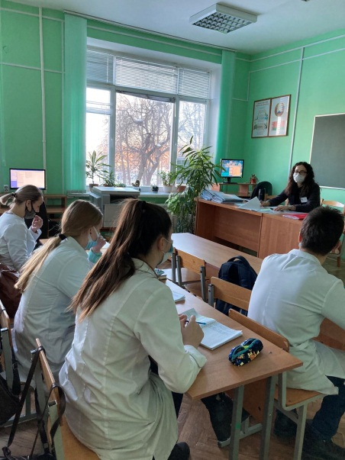

Завершилась Неделя цикловой комиссии выставкой творческих работ по дисциплине «Общественное здоровье и здравоохранение». Где силами учащихся и преподавателя Роля Г.И. была подготовлена информация о здоровом образе жизни.
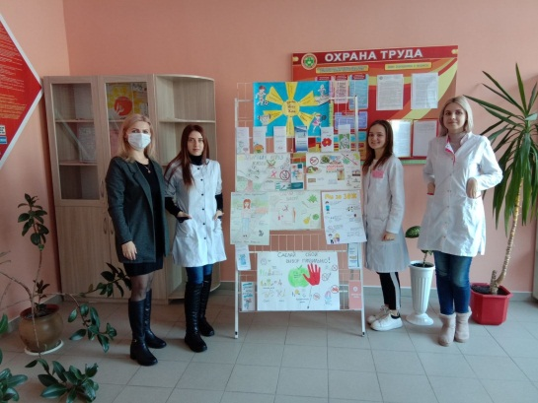
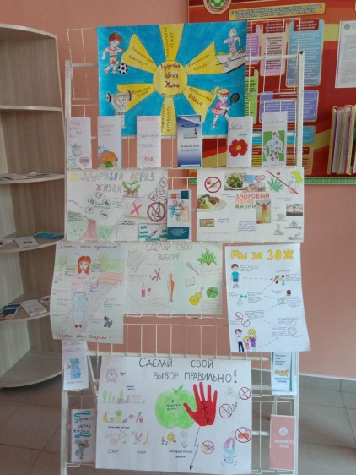

По итогам Недели проведён анализ мероприятий, разработаны рекомендации с целью повышения качественной подготовки специалистов со средним медицинским образованием.

Председатель цикловой комиссии №2: Полховская Г.Н.

